客户停用与登录限制：检查账号及未完成业务｜云上订货系统

先按客户编号核主账号与采购员工范围
客户停用与登录限制用于控制谁还能登录订货，以及整家客户能否继续新增订单。限制一位离职采购员、暂时禁止主账号登录、暂停整个客户合作，是三个不同问题。PC管理端先从客户列表按原名称和编号找到客户，记录当前企业、负责员工、账号状态与主账号，再到“客户→客户子账号”核采购员工归属，不能只凭相近门店名称操作。
子账号列表可按客户名称或所属客户搜索，列出人员名称、登录账号、启用或禁用状态、所属客户、所属客户账号和创建时间。表中“所属客户账号”帮助确认该人员属于哪一个主账号；人员同名或登录名相似时，仍以原客户和子账号编号为准。单个采购员离职应优先处理他的原子账号，并安排还在岗的采购负责人接续，不能默认全体人员都停止采购。
历史PC图展示李采购的子账号处于启用状态，所属南区惠邻便利店，同时保留所属客户主账号和创建时间。图中没有禁用成功或实际登录结果，不能把它当作已停用名单。与手机员工管理图比较时还要确认两端登录客户相同，列表空白不能证明PC这位采购员已被删除，两边可能处于不同客户、账号或时间。
操作前写清目标是整家客户还是一个账号、限制原因、开始时点和接续人员。当前岗位没有对应启用、禁用或停用入口时，交有权限的管理员核范围；不借其他客户账号或接口绕开页面职责。主账号、子账号与管理端业务员账号不是同一类对象，禁用采购员工不能说成停用了销售员工，也不改变原订单的创建人和客户归属。
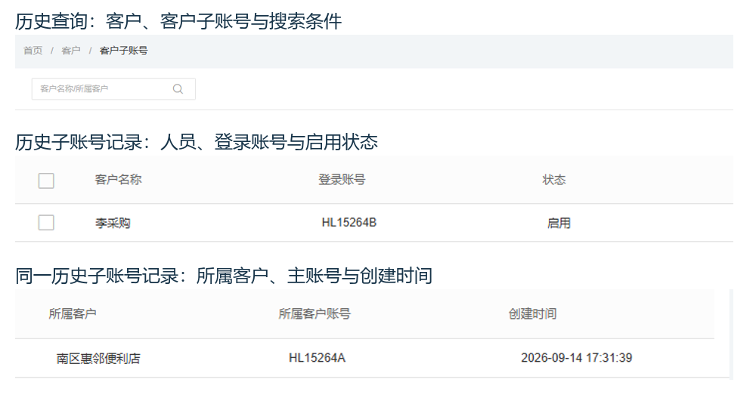
图1：历史PC客户子账号行展示李采购、所属客户主账号和原启用状态；操作后仍需回查原行。

禁用订货账号后仍分别回查主子账号
客户列表里，已启用状态对应“禁用”操作，确认提示为“是否禁用订货账号”。先核目标原客户，确定后等待成功返回并刷新原行，确认状态确实改变；选择否或关闭确认框只取消这次操作，不构成账号已禁用。历史确认图只保留该问题和是否按钮，没有成功回执，也不代表目标账号的登录已受限。
禁用主要限制相应订货账号登录自主订货，不等于整家客户所有业务都停止。管理端代客下单仍可能可用，已有子账号也要逐一回查，不承诺只禁用客户主账号就把每位采购员状态自动改成禁用。离职人员的子账号在子账号页面单独处理，别把主账号禁用和子账号禁用混成一个范围。关闭浏览器也不等于账号状态已经改变。
只执行一位客户时核原行与原详情；批量操作先筛出状态一致且范围明确的客户。页面会提示未选择客户、存在多种客户状态或无法改变状态，遇到这些提示先重新核选中行，不反复提交同一批。批量确认文字可能提到无登录账号的客户跳过，但实际受影响数量仍以返回和逐行状态为准，不能拿勾选数量直接当全部已限制人数。
主账号启用需要已有登录账号，未设置账号时可能提示先设置账号或不可启用。成功信息也不代替目标账号的当前状态核查；等待超时或返回报错时先回原客户确认是否已有变化，再决定接续，不立即重复点操作。限制记录只写脱敏客户与账号编号、原因、经办人和时点，反馈问题或业务交接时不提供原密码与重置内容。
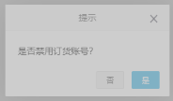
图2：历史PC原确认问题与是否按钮，仅说明禁用订货账号确认，完成后仍需回查原账号状态。

整家客户停用先安排未完业务再确认
客户列表或客户信息基本信息页有“停用”入口，需对应权限；提示明确停用后客户无法自主下单，也无法代客下单。与禁用登录相比，它把限制范围扩大到整家客户新增订货。确认前由负责销售和客服核客户是否已停止采购，仓储与财务分别确认未完事项，不能只因为一位采购员无法登录就直接停用客户。
停用按客户状态处理，不是把所有历史订单取消。订货单保存和相关保存入口会校验客户存在及停用状态，停用的原客户可能报“客户不存在”；这条提示不一定说明档案已经删除。它还可能影响需要继续保存或编辑的原订单，因此先安排仍需调整的业务和限制时点，不能承诺停用后所有旧订单照常任意编辑。
PC详情在停用前会重新读取客户状态，发现原状态已变化会要求刷新再操作。页面旧值、同事刚执行的操作和本次当前状态要分开核；多个岗位同时处理时，以同一原客户最后返回为准，不各自重复切换状态。成功后回客户详情和列表确认已停用，保留原编号及待办，不以确认框出现或按钮消失作为唯一完成证据。
手机管理端停用客户的详情会限制编辑，并隐藏通常的代客下单操作，符合权限时显示恢复入口。按钮显隐不能代替原业务的实际返回，仍要按当前版本和权限核原提示。不要改客户名称、新增一个同名客户或转移原客户来绕开停用；若仍需退货、收退款或处理在途单据，应沿原业务入口确认当前允许动作和审批结果。
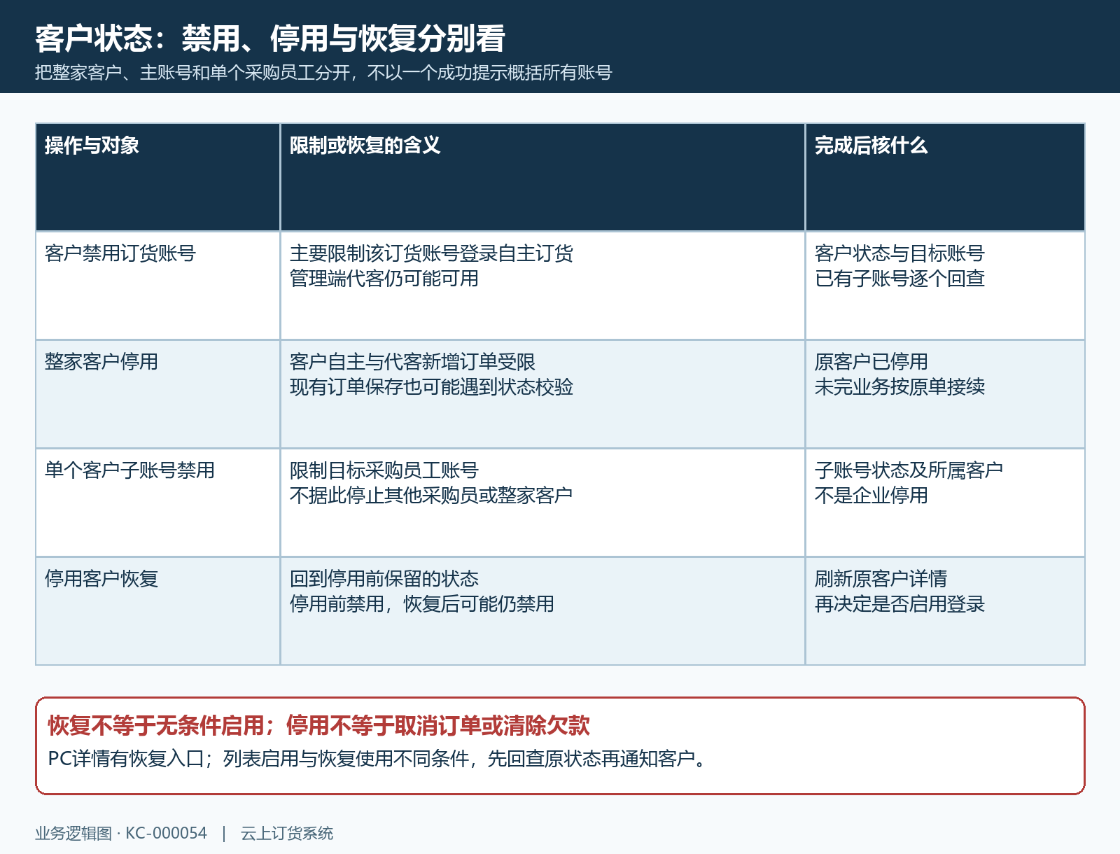
图3：区分主账号禁用、整家客户停用、单个采购员工和恢复原状态，避免把恢复等同全部启用。

未审核订单往来款与合作交接分别回原单
停用前先查未审核和未出库订货单，逐张核客户真实需求、明细、数量和当前审批状态。客户仍要履约时交原业务员继续跟进，明确是否还需改价、改量或保存；不再履约时按该原单允许的取消或作废流程处理，保留原因和原结果。限制账号不会自动替客户作出订单取消决定，订单没有出库也不等于它已完成撤销。
分批出库、分批发货和在途订单分别核已交、未交、签收与异常。销售把未交数量交仓储，客服沿原发货和签收记录接续；已经收货的争议走对应退货流程，不能把停用当作货物已退回。原订单如需调整而保存受停用校验影响，应先协调责任人和允许处理时点，不为改一笔历史单无范围地恢复整家客户。
财务核欠款、预存款、未审核收款与退款，以及相关原单金额和核销结果。客户显示禁用或停用不自动清债，余额为零也不能替代未审核款项的处理完成证据；授信冻结、额度和账号状态分别核。涉及退款或退货的余额变化，回对应款项及单据确认，不把授信额度增加画面当作已收款、已退款或已审批证明。
合作交接以原客户、原订单和原款项编号串联，写清限制范围、原因、处理时间、经办人、未结事项与下一岗位。合同是否仍执行、未交订单由谁负责、账款何时回核，各自留原记录，不以状态按钮概括全部合作已终止。限制期间保留档案、沟通和业务查询线索；删除客户与状态限制不同，不作为清理欠款或消除历史订单的办法。
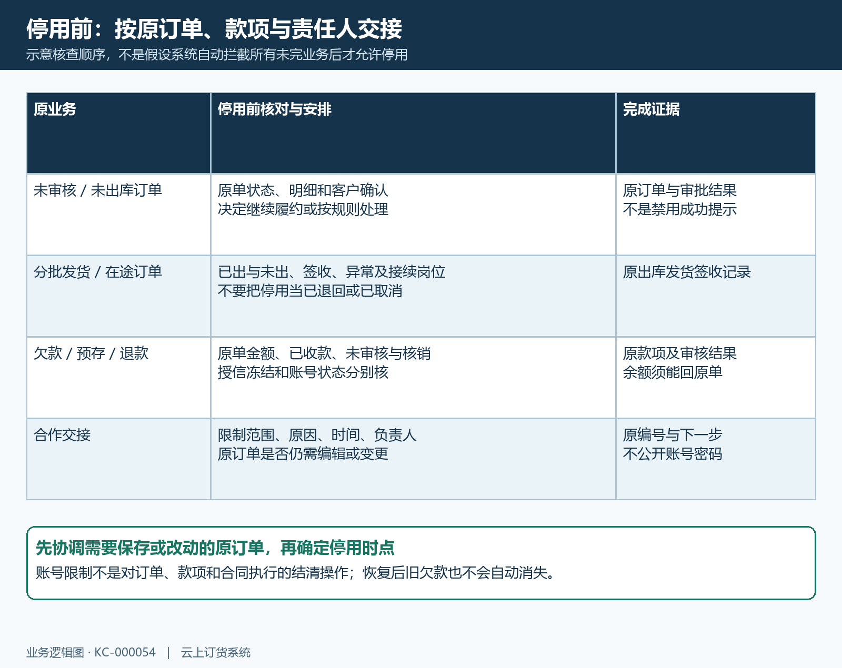
图4：按原单、出库发货与款项分开交接；限制状态不自动取消订单、退款或结清欠款。

采购员工子账号在原客户范围单独处理
手机商城的子账号入口显示为“员工管理”，主账号在应用功能允许时查看该入口；子账号自身并不能被当成主账号管理入口。列表按当前登录客户查关联子账号，启用和禁用状态的人员都可能显示，删除状态不在同一列表。先确认登录的原客户与主账号，再找到目标人员，不能用某次空列表结论推断所有客户都没有采购员工。
历史手机画面显示“暂无员工数据”，只有当时的空列表和新增入口，没有一位采购员启用或禁用成功证据。它不能证明PC历史图中的李采购此时已离职、已禁用或已删除。遇到空列表先核当前客户、入口可用性、查询是否成功及原提示；查询失败与确实没有关联员工不同，应回已有子账号查询，不先新增一个账号代替排查。
找到原员工后，用对应行的禁用或启用确认，成功后重新查询该原行状态。PC客户子账号也有单行及批量操作，批量启用不能混入已启用人员，批量禁用不能混入已禁用人员，遇到选择状态提示重新分组。删除子账号与禁用不同，重置密码也不自动恢复客户合作或清除订单限制，处理离职账号优先按已确认的限制范围接续。
新增采购员工要填写姓名、登录账号和密码，页面要求账号与密码采用六至二十位字母和数字，姓名输入有长度限制；保存仍须核真实返回与原列表，账号已注册或主账号信息错误时保留提示。新子账号初始状态还受原客户登录状态影响，新增完成不等于一定可登录。客户整家停用时，不通过创建新员工来绕过新下单限制，也不向公开交接材料复制登录密码。
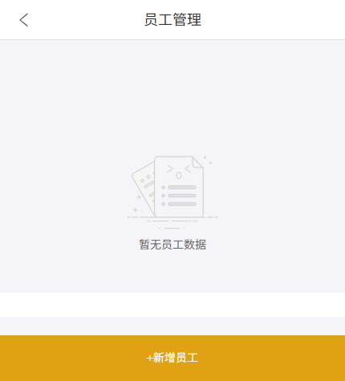
图5：历史手机商城员工管理空列表，不能与PC不同时间或客户的人员行直接作删除结论。

恢复原状态后再核登录与交易条件
已停用客户在PC客户信息基本信息页或符合权限的手机管理端显示“恢复”。恢复回到停用前保留的状态，不能一律称为启用：原客户停用前已禁用，恢复后仍可能禁用；原客户停用前已启用，才按原状态回验。恢复和客户列表里的启用不是同一个操作，先刷新原客户详情，再按实际状态决定是否另行处理登录启用。
手机恢复后的临时画面值还要与重新查询结果核对，不能仅凭一条成功提示认定主账号及所有子账号已放开。回查原客户状态、目标主账号是否设置及状态、需要使用的子账号各自状态，仍需禁用的离职人员不随恢复一起重新开通。企业配置了账号开通通知时，启用还可能涉及通知处理，应由经办人核当前配置与实际结果，不重复操作来催通知。
客户回正确商城，用目标原账号确认当前登录结果，再检查可购商品和价格范围、收货地址、欠款、授信冻结、额度与账期。能登录不代表订单一定允许提交；例如授信冻结可以另外限制下单，恢复客户状态不会自动清除旧欠款或解除所有交易条件。需要的新订单仍按当前审批与资金规则处理，不用重复下单证明恢复成功。
恢复后仍失败，保存操作时点、原提示、脱敏客户与账号编号，涉及订单时保留原订单号，按客户状态、目标账号、商城入口和交易条件顺序核。回已有客户和历史业务接续，不新建同名客户绕过限制。状态恢复、目标登录、允许采购和未完业务处理要分别确认。限制期间的旧画面只能帮助找原字段，核查结果仍回当前原对象；交接人员沿同一编号接续，避免不同账号、不同客户和不同时间的结果混在一起。
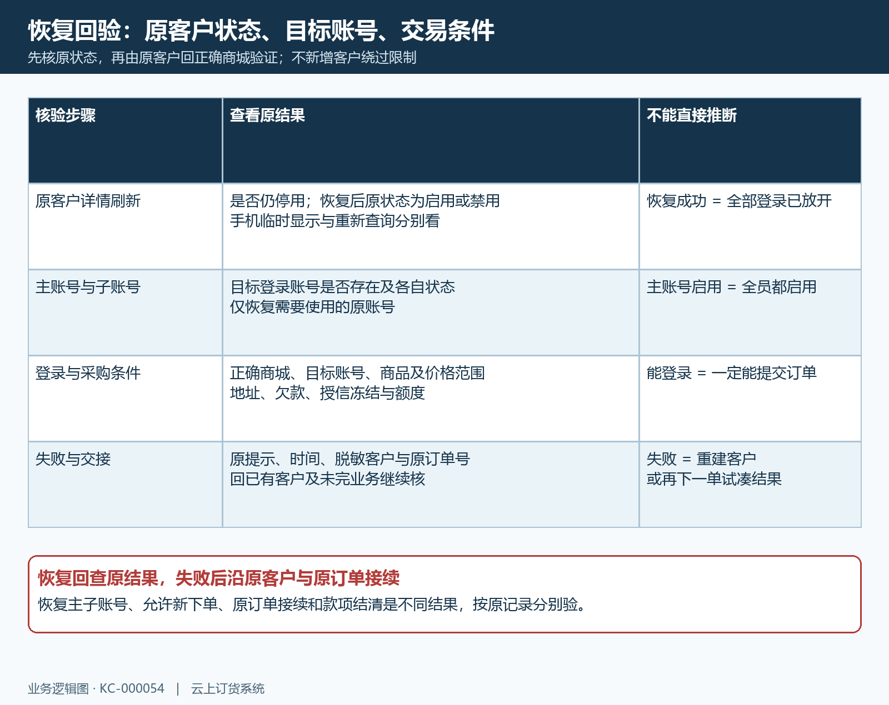
图6：恢复先回查原状态和主子账号，再核交易条件；当前登录与采购结果分别留原证据。

下一步学习
继续核客户子账号：多人订货的开通与权限核对与客户授信审批：审核资料、设置和调整额度，沿原客户、目标采购账号及授信条件接续业务。

